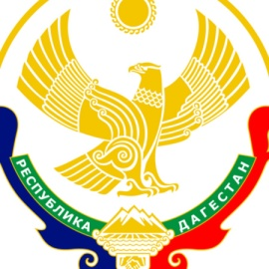

**МИНИСТЕРСТВО ОБРАЗОВАНИЯ И НАУКИ РЕСПУБЛИКИ ДАГЕСТАН**

**МКОУ «Манасаульская СОШ»**

**Россия, Республика Дагестан, 368213, Буйнакский район, село Манасаул**

[**sosh67@mail.ru**](mailto:sosh67@mail.ru)

**Информация**

**о проведенных в МКОУ «Манасаульская СОШ» мероприятиях по реализации республиканской целевой программы «Развитие национальных отношений»**

**за 1 полугодие 2023-2024уч. Год.**

**Цели:**

**1.***углубить и систематизировать знания учащихся об исторически сложившихся общностях людей;*

*2. показать важность решения проблем межнациональных отношений*

*3. формировать у учащихся способность признавать равноправные и равноценные точки зрения на одно явление, гуманные отношения между людьми независимо от их национальности.*

**Задачи:**

*1.Сформировать у учащихся понимание разнообразия общностей людей, живущих на Земле.*   
*2. Познакомить учащихся с развитием национального вопроса и форм межнациональной интеграции в России.*   
*3. Показать положительные и отрицательные явления национализма.*   
*3. Выработать негативное отношение молодежи к национальным и межнациональным конфликтам. Формирование толерантного отношения молодежи к людям иной нации, религии, взглядам.*   
*4. Определить основные принципы национальной политики в современной России.*

|  |  |  |  |  |  |  |
| --- | --- | --- | --- | --- | --- | --- |
| **№** | **Тема** | **В каком мероприятии**  **используется** | **Ответственные** | **В каких классах** | **Сколько детей охвачено** | **Дата** |
| **1** | **Развитие национальных отношений** | **Акция** | **Омарова Дж.Дж** | **5** | **10** | **13.09.2023** |
| **2** | **Дагестан мой край родной** | **Классный час** | **Магомаева Д.** | **4** | **10** | **10.10.2023** |
| **3** | **Национальный танец** | **мероприятие** | **Омарова П.А.** | **4-8** | **-** | **21.11.2023** |
| **4** | **Мы дружбой народов сильны** | **Акция** | **Гусейнова Ш.Ш.** | **1-11** | **7** | **6.12.2023** |
| **5** | **Куначество** | **Классный час** | **Гусейнова Ш.Ш.** | **6** | **7** | **13.12.2023** |

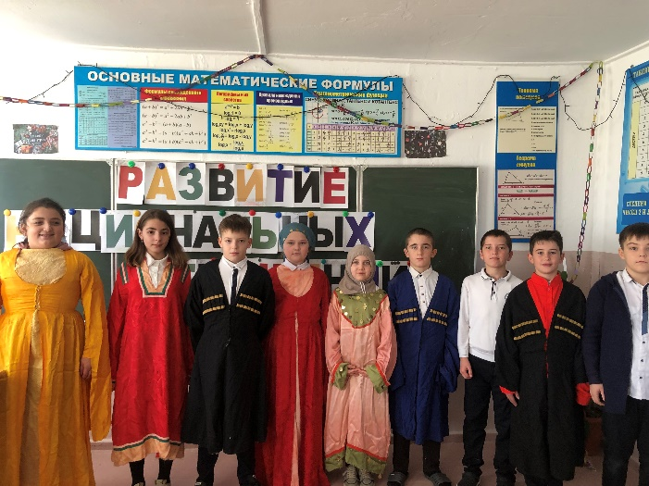 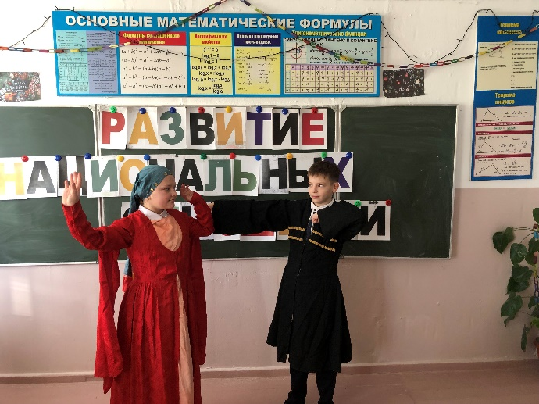

**Развитие национальных отношений**

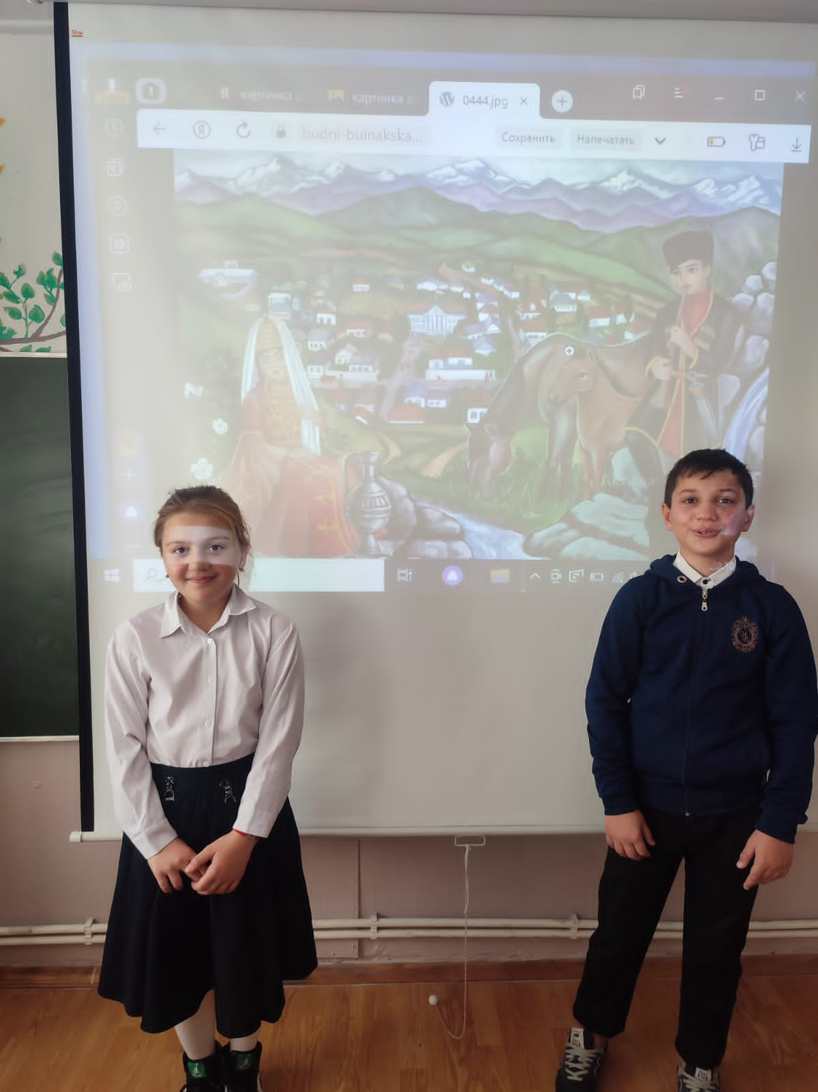 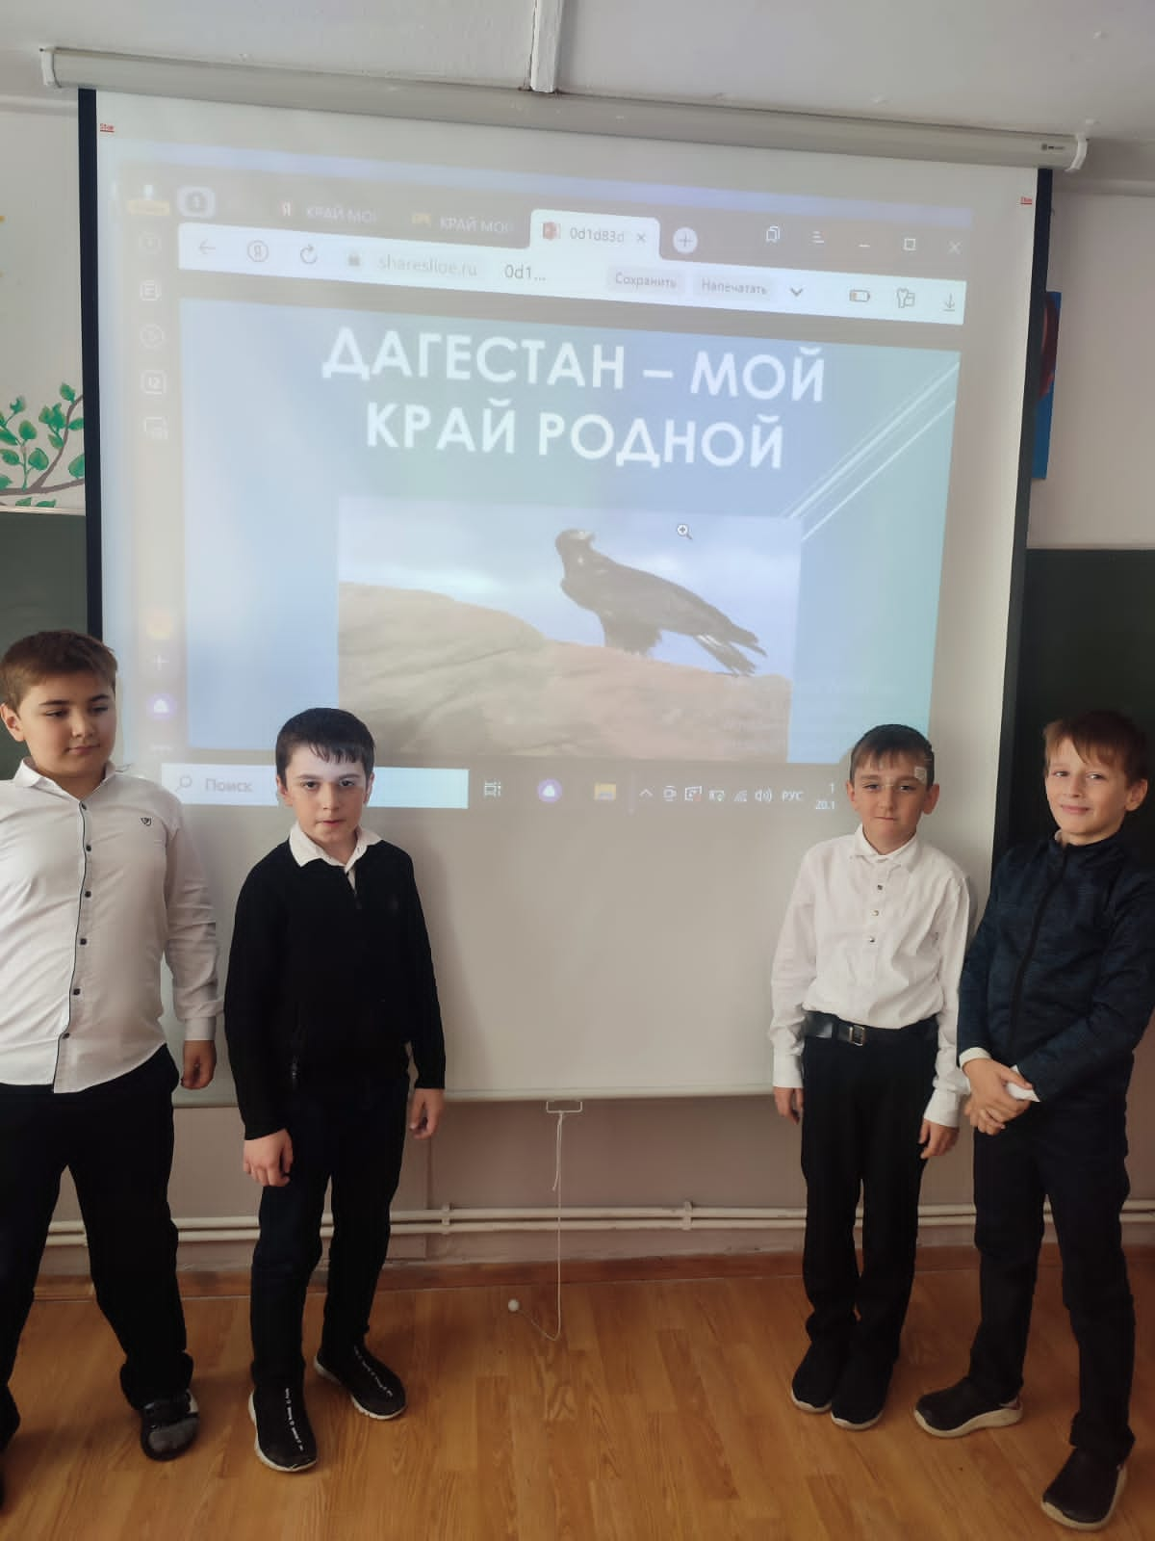

**Дагестан мой край родной**

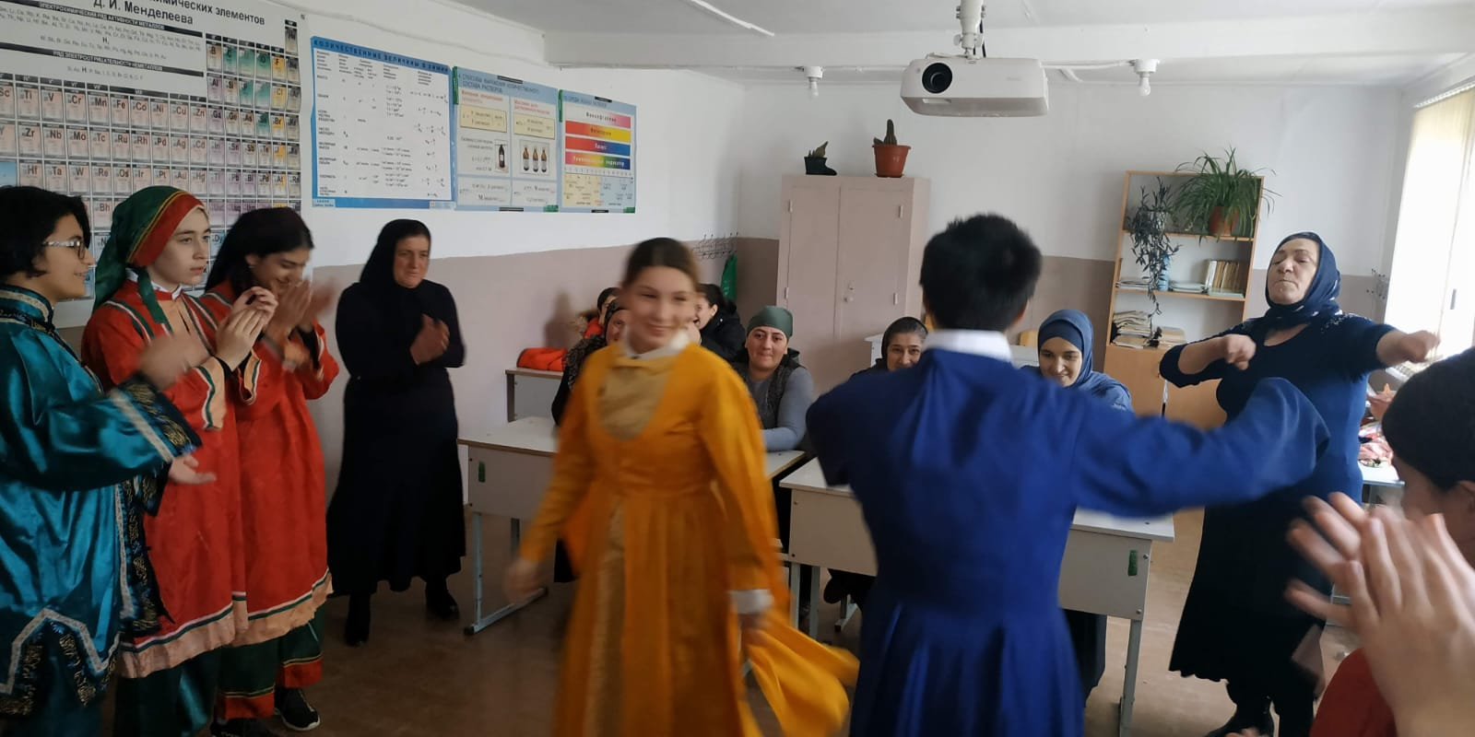

Национальный танец

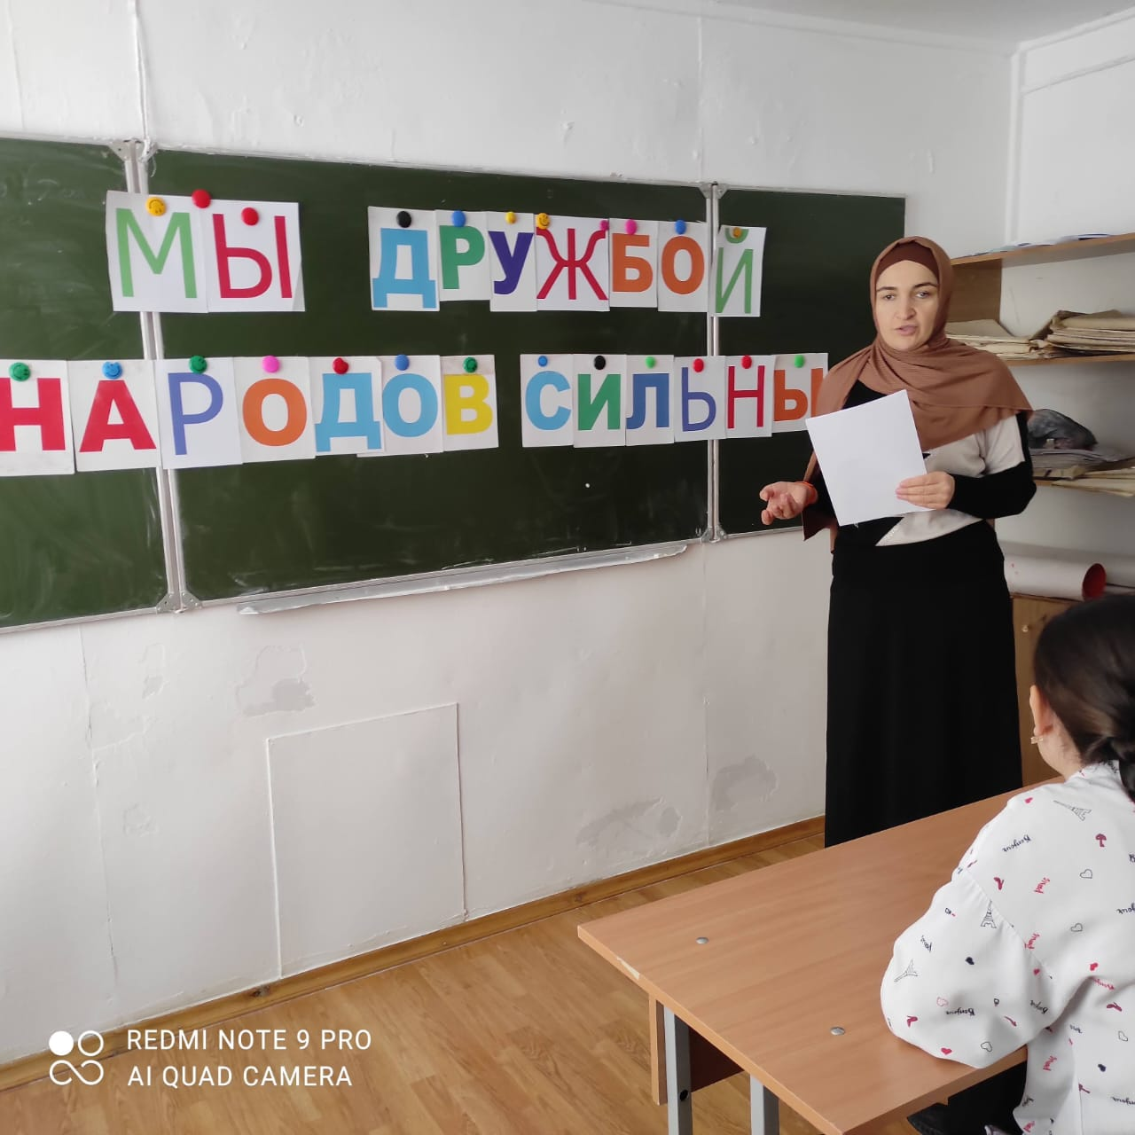

**Мы дружбой народов сильны**

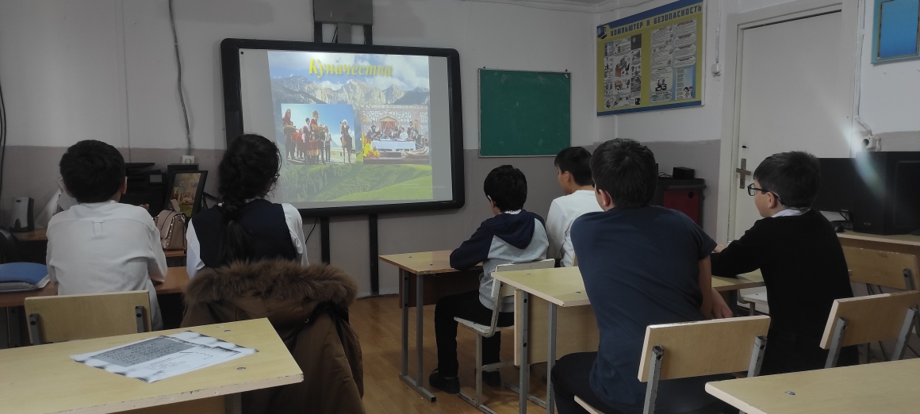

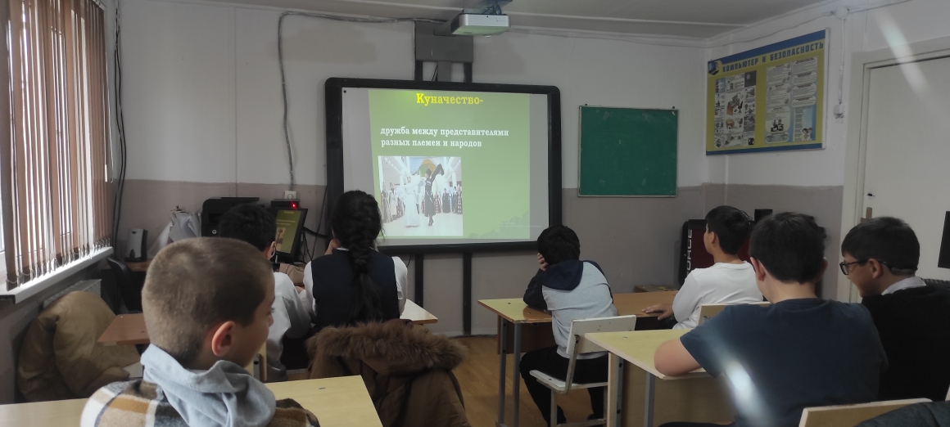

**Куначество**

**Исполнитель: зам. дир. по В. Р. Гамзатов Х. Г.**

**Директор школы: Алиева П. М.**